 |  | 
ΚΥΠΡΙΑΚΗ ΔΗΜΟΚΡΑΤΙΑ
ΥΠΟΥΡΓΕΙΟ
ΜΕΤΑΦΟΡΩΝ, ΕΠΙΚΟΙΝΩΝΙΩΝ ΚΑΙ ΕΡΓΩΝ

ΑΝΑΚΟΙΝΩΣΗ

Γνωστοποιήσεις συστήματος RAPEX – εβδομάδα 33 (15/08/2016-21/08/2016)

Επικίνδυνος Ηλεκτρολογικός Εξοπλισμός

Το Τμήμα Ηλεκτρομηχανολογικών Υπηρεσιών πληροφορεί το καταναλωτικό κοινό ότι, σύμφωνα με πληροφορίες που έχουν κοινοποιηθεί μέσω του ευρωπαϊκού δικτύου ταχείας ανταλλαγής πληροφοριών (RAPEX), έχουν κυκλοφορήσει στην αγορά της Ένωσης τα πιο κάτω ηλεκτρολογικά προϊόντα, τα οποία εμπερικλείουν ουσιαστικούς και σοβαρούς κινδύνους ασφάλειας:

Περιγραφή προϊόντων

 | Κατηγορία: Ηλεκτρικές συσκευές  Προϊόν: Αντιστροφέας  Εμπορική επωνυμία: DIK  Τύπος/αριθμός μοντέλου: ref.: 7038 / BB-815  Batch number/Barcode: 8720121770386  Χώρα προέλευσης: Κίνα  Κοινοποιούσα χώρα: Μάλτα  Κίνδυνος: Ηλεκτροπληξία | 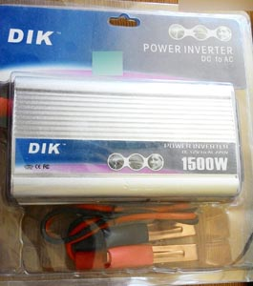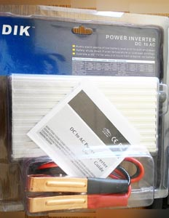
 | Κατηγορία: Ηλεκτρικές συσκευές  Προϊόν: Μετρητής ενέργειας  Εμπορική επωνυμία: ELIQ  Τύπος/αριθμός μοντέλου: Τροφοδοτικού: CPA0500050  Batch number/Barcode: 7 350067 550011  Χώρα προέλευσης: Κίνα  Κοινοποιούσα χώρα: Φινλανδία  Κίνδυνος: Ηλεκτροπληξία | 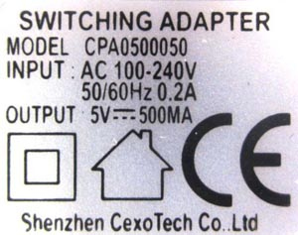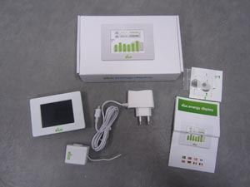
 | Κατηγορία: Ηλεκτρικές συσκευές  Προϊόν: Θερμαινόμενα γάντια  Εμπορική επωνυμία: Snow Fox  Τύπος/αριθμός μοντέλου: HS085-1200  Batch number/Barcode: 6 420071 080482  Χώρα προέλευσης: Κίνα  Κοινοποιούσα χώρα: Φινλανδία  Κίνδυνος: Ηλεκτροπληξία | 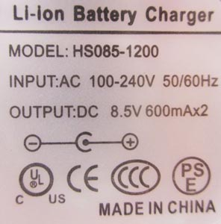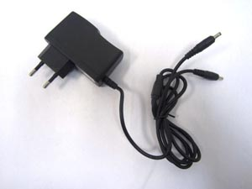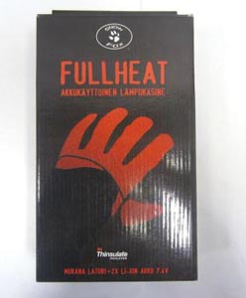
 | Κατηγορία: Ηλεκτρικές συσκευές  Προϊόν: Φορτιστής για κινητά τηλέφωνα  Εμπορική επωνυμία: POWER+  Τύπος/αριθμός μοντέλου: CP 39062, CP 39063 και CP 43928  Batch number/Barcode: 9063/405493/00, 3120370390635  Χώρα προέλευσης: Κίνα  Κοινοποιούσα χώρα: Γαλλία  Κίνδυνος: Ηλεκτροπληξία και φωτιά | 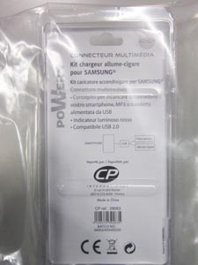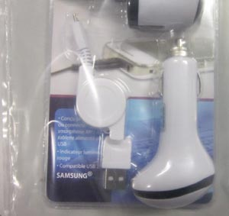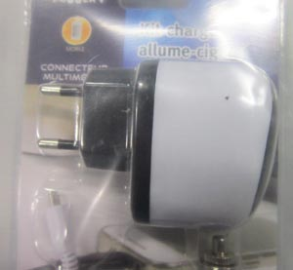
 | Κατηγορία: Φωτιστικά  Προϊόν: Φωτιστικό οροφής  Εμπορική επωνυμία: Kanlux  Τύπος/αριθμός μοντέλου: ARGUS CT-2114  Batch number/Barcode: 5 905339 003256  Χώρα προέλευσης: Κίνα  Κοινοποιούσα χώρα: Ουγγαρία  Κίνδυνος: Εγκαύματα και ηλεκτροπληξία | 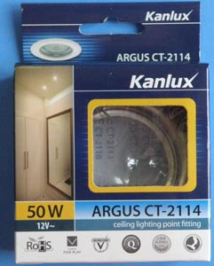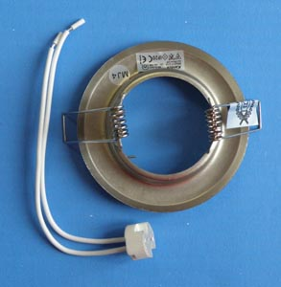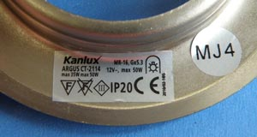
 | Κατηγορία: Φωτιστικά  Προϊόν: Επαναφορτιζόμενος φακός  Εμπορική επωνυμία: Arctic Marine  Τύπος/αριθμός μοντέλου: Φορτιστή: GM-042100  Batch number/Barcode: 6 430022 584167  Χώρα προέλευσης: Κίνα  Κοινοποιούσα χώρα: Φινλανδία  Κίνδυνος: Ηλεκτροπληξία | 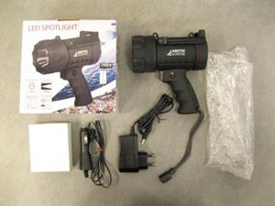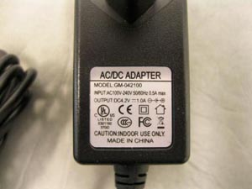
 | Κατηγορία: Φωτιστικά  Προϊόν: Χριστουγεννιάτικο φωτιστικό τύπου αλυσίδας  Εμπορική επωνυμία: Actuel - Auchan  Τύπος/αριθμός μοντέλου: 797998 / DF-LED-35S  Batch number/Barcode: 3 245676 049060  Χώρα προέλευσης: Κίνα  Κοινοποιούσα χώρα: Ουγγαρία  Κίνδυνος: Ηλεκτροπληξία  Χαρακτηριστικά: 35 λαμπιόνια | 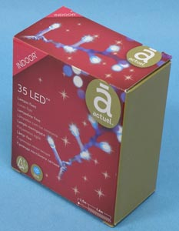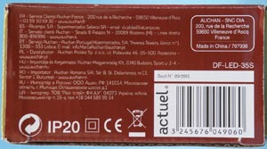  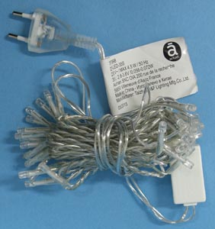

Προτρέπονται οι καταναλωτές που έχουν στην κατοχή τους τα πιο πάνω προϊόντα να μην τα χρησιμοποιούν.

Όποιος χρειάζεται πληροφορίες ή διευκρινίσεις για τα δικαιώματα του καταναλωτή, που αφορούν στα συγκεκριμένα προϊόντα, μπορεί να επικοινωνεί με την Υπηρεσία Ανταγωνισμού και Προστασίας Καταναλωτή στο τηλέφωνο 1429 (γραμμή καταναλωτή).

Παρακαλείται επίσης οποιοσδήποτε γνωρίζει σημείο πώλησης τέτοιας συσκευής ή χρειάζεται επιπρόσθετες πληροφορίες ή διευκρινίσεις να επικοινωνεί με το Τμήμα Ηλεκτρομηχανολογικών Υπηρεσιών στα τηλέφωνα 22800523 και 22800522 ή στην ηλεκτρονική διεύθυνση: director@ems.mcw.gov.cy ή στο τηλεομοιότυπο 22348202.

